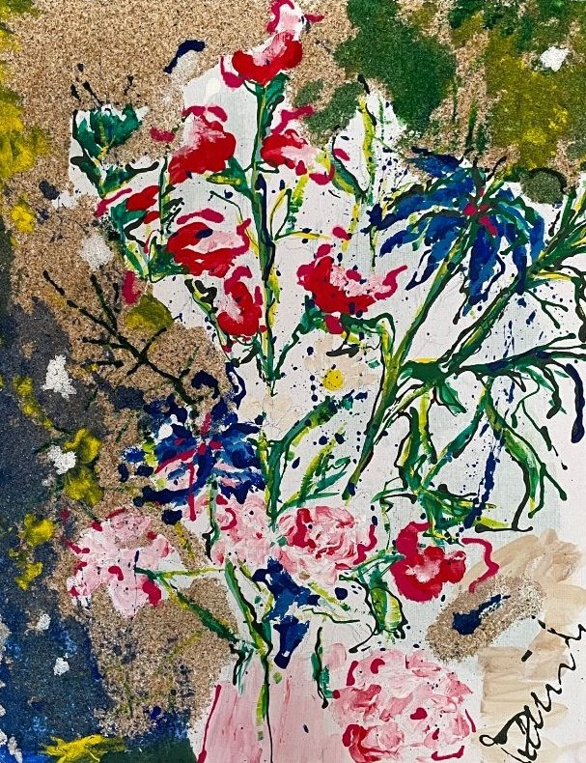

Bouquet Babou, 2025

Acrylique et sable sur toile

30 x 20 cm

Collection privée

